Classe 1B prima verifica di matematica/scienze sul primo mese ( settembre-ottobre 2012) di scuola 2ª di 1° grado dell’ I. C. MUZIO – Bergamo. Prof. Mario Casettari
ALUNNO/A ………………………………………………………………………………………….CLASSE …………………..DATA ……………………………….
Sabato 20 ottobre 2012
- In questo stesso foglio risolvi completamente queste quattro operazioni:
3 4 5 + 0 , 7 4 0 x 1 2 2 5 - 6 0 0 2 14 =
(fino ai centesimi )
6 2 8 + 0 , 1 2 = 5 2 2 =
1 6 , 1 =
+989,3x0,08880-0703:428,71

1 punto 3 punti 2 punti 4 punti
- Adesso ti do 3 problemi, uno facile, uno di media difficoltà e uno un po’ più difficile
(provali tutti)
3 punti il primo: Un autocarro trasporta 35 sacchi di frumento che pesano ognuno 65kg. Durante il viaggio verso il mulino 8 sacchi cadono dall' autocarro. Quanti sacchi di frumento arrivano al mulino? Quanti kg si sono persi?

dati: svolgimento:

risposta:

5 punti il secondo: In un frutteto ci sono 32 file di 24 meli ciascuna. Sapendo che in media ogni pianta produce 80 kg di mele, calcola quanto si ricava vendendole a 1 euro al kg e se tutte le mele possono essere contenute o no in 4096 cassette contenenti 15 Kg di mele l’ una.
dati: svolgimento:
si

risposta:
7 punti il terzo : Il vecchio macinino di nonna Rita, la nonna di Giacomo e Giovanni, percorre con un litro di benzina ben 15 chilometri. Quanti chilometri percorre con il pieno pari a 34 litri di benzina? L [5 La nonna accompagna Giacomo con la macchina allo stadio dove lui si allena, che sta a 3 Km da casa sua. Poi torna a casa e prende su Giovanni per portarlo da sua figlia, che dista 5 Km da lei, poi fa 2 Km per andare a riprendere Giacomo e riaccompagnarlo a casa della figlia che è la madre e infine ritorna a casa sua e rimette la macchina in garage: Chissà quanto avrà consumato in litri di benzina all’ incirca?
Dati: svolgimento: disegno:

risposta:

3) litri 28,15 = cl Kg 0,23 Mg (t) m² 10.000 = hm²
(in codice binario 41 2 (in decimale) 100100 ->

2+2+2+2+3 punti
0
2
2

4)Collega parola a strumento cellula Giove temperatura densità molecole
5 punti
a. b. c. d. e.
termometro microscopio telescopio modello misuratore peso specifico

limetta 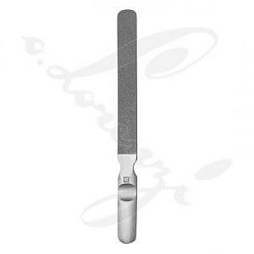platino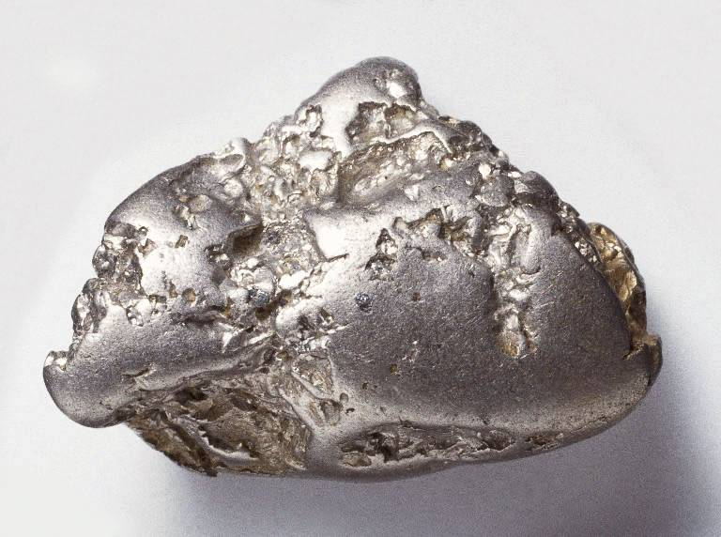 1 dm3 d’acqua 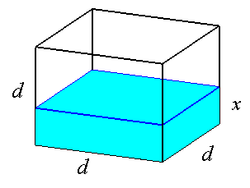 densimetro 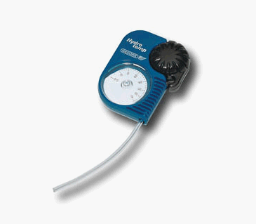 fornello a gas 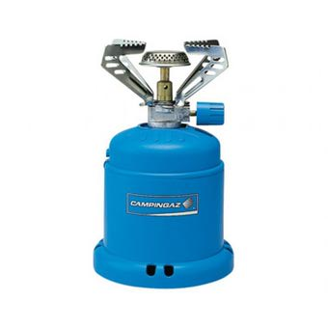 frigo 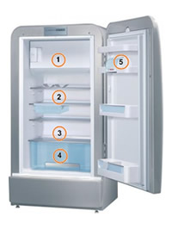
5) guarda queste figure e ricostruisci l’esperimento o inventane uno tu:

Punti 1
TITOLO ( ipotesi)
Punti 1
MATERIALE
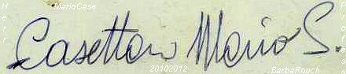
Punti 2
IMPIANTO
Punti 3
ESECUZIONE E MISURAZIONI
limetta Platino 1dm³d’acqua densimetro fornello a gas frigo
Punti 2
CONCLUSIONE ( tesi )

